**FRANCISLEY_agenda04_DS_I**.

Exercício 01 FLUXOGRAMA

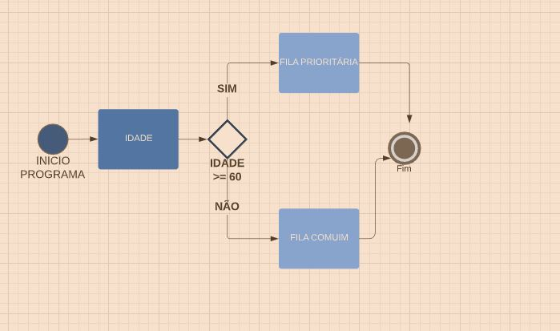

Pseudocódigo com portugol studio

Programa

{

funcao inicio()

{

inteiro idade;

escreva("\n aplicação para seleção de fila de prioridade")

escreva("\n digite sua idade ")

leia(idade)

se(idade > 60 ){

escreva("\n fila prioritária")

}senao {

escreva(" \n fila comum")

}

}

}

EXERCICIO 01 JAVA

package fila_idade;

import java.util.Scanner;

/**

* @author francis

*/

public class Fila_idade {

public static void main(String[] args) {

int idade;

Scanner entrada = new Scanner(System.in);

System.out.println("digite sua idade para saber qual fila correta");

idade = entrada.nextInt();

if (idade >= 60) {

System.out.println("Fila Prioritária");

} else {

System.out.println("Fila Comum"); }

}

}

EXERCÍCIO 02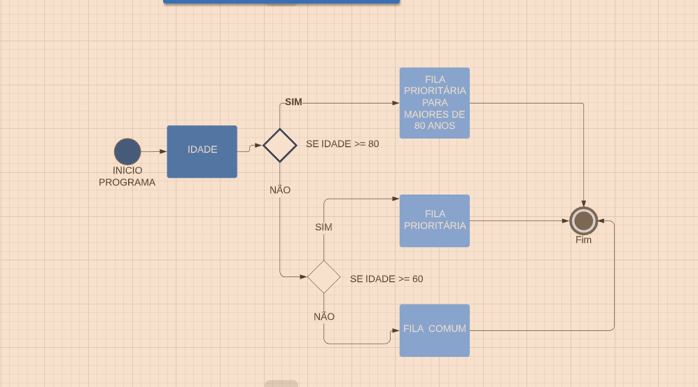

PROGRAMA EM PSEUDOCODIGO

programa

{

funcao inicio()

{

inteiro idade;

escreva("\n aplicação para seleção de fila de prioridade")

escreva("\n digite sua idade ")

leia(idade)

se(idade >= 80){

escreva(" \n fila prioritária para maiores de 80")

}senao se (idade >= 60){

escreva(" \n fila prioritária")

}

senao {

escreva(" \n fila comum")

}

}

}

EXERCÍCIOS 02 EM JAVA

package fila_idade;

import java.util.Scanner;

/**

* @author francis

*/

public class Fila_idade {

public static void main(String[] args) {

int idade;

Scanner entrada = new Scanner(System.in);

System.out.println("digite sua idade para saber qual fila correta");

idade = entrada.nextInt();

if (idade >= 80) {

System.out.println("Fila Prioritária para maiores de 80 anos");

} else if (idade >=60){

System.out.println("Fila Prioritária");

} else{

System.out.println("Fila Comum");

}

Exercício 3

PSEUDOCODIGO

programa

{

funcao inicio()

{

inteiro mes = 0;

escreva(" digite o numero correspondente ao mes > ")

leia(mes)

se (mes ==1){ escreva("janeiro"){

}senao se (mes ==2){ escreva("fevereiro"){

}senao se (mes ==3){ escreva("março"){

}senao se(mes ==4){ escreva("abril"){

}senao se(mes ==5){ escreva("maio"){

}senao se(mes ==6){ escreva("junho"){

}senao se(mes ==7){ escreva("julho"){

}senao se(mes ==8){ escreva("agosto"){

}senao se(mes ==9){ escreva("setembro"){

}senao se(mes ==10){ escreva("outubro"){

}senao se(mes ==11){ escreva("novembro"){

}senao se(mes ==12){ escreva("dezembro"){

}senao { escreva ("numero invalido")

}

}

}

}

EXERCÍCIOS 3 FLUXOGRAMA

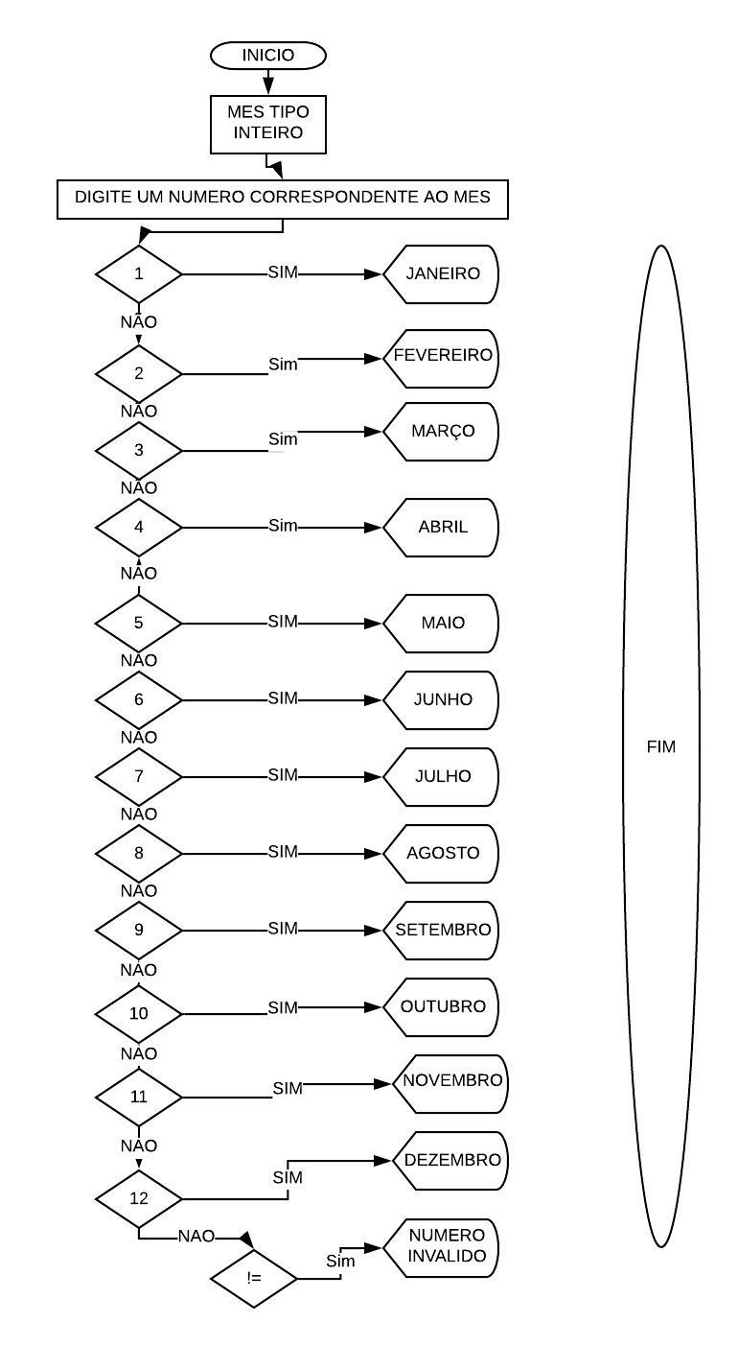

PSEUDOCODIGO

programa

{

funcao inicio()

{

inteiro mes = 0;

escreva(" digite o numero correspondente ao mes > ")

leia(mes)

se (mes ==1){ escreva("janeiro"){

}senao se (mes ==2){ escreva("fevereiro"){

}senao se (mes ==3){ escreva("março"){

}senao se(mes ==4){ escreva("abril"){

}senao se(mes ==5){ escreva("maio"){

}senao se(mes ==6){ escreva("junho"){

}senao se(mes ==7){ escreva("julho"){

}senao se(mes ==8){ escreva("agosto"){

}senao se(mes ==9){ escreva("setembro"){

}senao se(mes ==10){ escreva("outubro"){

}senao se(mes ==11){ escreva("novembro"){

}senao se(mes ==12){ escreva("dezembro"){

}senao { escreva ("numero invalido")

}

}

}

}

JAVA

package meses;

import java.util.Scanner;

public class MESES {

public static void main(String[] args) {

int mes;

Scanner leitor = new Scanner(System.in);

System.out.println("digita o numero do mes correspondente");

mes = leitor.nextInt();

if (mes == 1) {

System.out.println("janeiro");

} else if (mes == 2) {

System.out.println("fevereiro");

} else if (mes == 3) {

System.out.println("março");

} else if (mes == 4)

{

System.out.println("abril");

} else if (mes == 5)

{

System.out.println("maio");

} else if (mes == 6)

{

System.out.println("junho");

} else if (mes == 7)

{

System.out.println("julho");

} else if (mes == 8)

{

System.out.println("agosto");

} else if (mes == 9)

{

System.out.println("setembro");

} else if (mes == 10)

{

System.out.println("outubro ");

} else if (mes == 11)

{

System.out.println("novembro");

} else if (mes == 12)

{

System.out.println("dezembro");

}else {

System.out.println(" numero inválido");

}

}

}